Madrid, 28 de agosto de 2019

Arranca la Copa del Mundo de Baloncesto FIBA 2019, con 92 partidos en directo entre Cuatro, Cuatro.com, Mitele y la app de Deportes Cuatro

Desde el sábado 31 de agosto, Cuatro, Cuatro.com y Mitele emitirán los dos choques más destacados de cada jornada, con presencia siempre de los que jueguen la Selección Española y Estados Unidos en la primera fase.

El resto de partidos del torneo, que se celebra en China hasta el 15 de septiembre y que por primera vez lo disputan 32 equipos, podrán seguirse en Mitele (app y web) y en la app de Deportes Cuatro.

José Antonio Luque encabeza las retransmisiones en Cuatro, con el análisis de José Miguel Antúnez y Antoni Daimiel. María Victoria Albertos ampliará la cobertura a pie de pista en los partidos de España.

Llega el evento deportivo del año en la televisión comercial, la gran cita que todos los amantes del baloncesto estaban esperando. Este sábado 31 de agosto arranca en China la Copa del Mundo de Baloncesto FIBA 2019, torneo que por primera vez en la historia disputarán 32 selecciones nacionales, protagonistas de 92 trepidantes partidos que Mediaset España emitirá íntegramente y de forma ininterrumpida durante los próximos 16 días a través de sus soportes de televisión lineal y digital.

Los dos mejores choques de cada jornada, en Cuatro y Mitele

Cuatro, Cuatro.com y Mitele emitirán los dos partidos más destacados de cada jornada entre los que siempre se encontrarán los que disputen en la primera fase dos de las grandes favoritas a alzarse con el cetro mundial: la Selección Española, campeona en Japón 2006, que parte con Marc Gasol, Ricky Rubio y los hermanos Willy y Juancho Hernangómez al frente, y Estados Unidos, que en esta ocasión encabezarán Kemba Walker y Donovan Mitchell y que aspira a ser el primer equipo en lograr tres campeonatos consecutivos tras imponerse en Turquía 2010 y España 2014.

José Antonio Luque estará al frente de las retransmisiones del torneo en Cuatro, que contarán con los comentarios del exjugador internacional José Miguel Antúnez, y de periodista experto en baloncesto Antoni Daimiel. Además, se reforzará la cobertura en los partidos de España con la presencia de María Victoria Albertos para recoger las reacciones a pie de pista.

El resto del Mundial, en Mitele y en la app de Deportes Cuatro

Mitele, tanto en su versión web como en la app, y la aplicación de Deportes Cuatro ofrecerán en directo y a la carta el resto de partidos del torneo, que contarán con una narración personalizada a cargo de periodistas especializados como Luis Alberto Vaquero, David Sardinero y José Manuel Puertas. Sergio García-Ronrás, Antonio Rodríguez y el entrenador Javier Juárez analizarán el juego.

La actualidad del Mundial y los resúmenes, detalles y reacciones de cada partido serán abordados en las diferentes ediciones de Deportes de Informativos Telecinco y Deportes Cuatro.

Por último, toda la información del torneo -noticias, agenda de retransmisiones, grupos y selecciones, información sobre las ocho sedes y el palmarés histórico de la competición- está disponible en el site oficial del Mundial en Cuatro.com, que también albergará los partidos a la carta y vídeos con los momentos más destacados de cada encuentro.

Túnez, Puerto Rico e Irán, primeros rivales de España

Enmarcada en el Grupo C, la Selección Española comenzará su andadura en el torneo este sábado 31 de agosto (14:30 horas) ante Túnez; su segundo partido será dos días después, el lunes 2 de septiembre (14:30 horas) contra Puerto Rico; y cerrará la primera fase el 4 de septiembre (14:30 horas) frente a Irán. Los tres partidos se verán en Cuatro, Cuatro.com y Mitele.

Si la selección dirigida por Sergio Scariolo logra clasificarse entre las dos primeras, pasará a la segunda fase, en la que compartirá grupo con las dos mejores selecciones del Grupo D (Italia, Serbia, Angola y Filipinas) y cuyos choques tendrían lugar el viernes 6 y el domingo 8 de septiembre (en Cuatro, en horario por determinar).

Por su parte, Estados Unidos partirá en el Grupo E, junto a Turquía, República Checa y Japón y se cruzaría en la segunda fase en un nuevo grupo junto a los dos mejores equipos del Grupo F (Grecia, Nueva Zelanda, Brasil y Montenegro).

Finalizada la segunda fase, las dos mejores selecciones de cada grupo (ocho equipos en total) disputarán los cuartos de final (martes 10 y miércoles 11 de septiembre). A continuación, llegarán las semifinales (viernes 13 de septiembre 10:00 y 14:00 horas) y, por último, la gran final (domingo 15 de septiembre, 14:00 horas).

Consulta aquí el calendario completo

Siete pases directos para los Juegos Olímpicos de Tokio

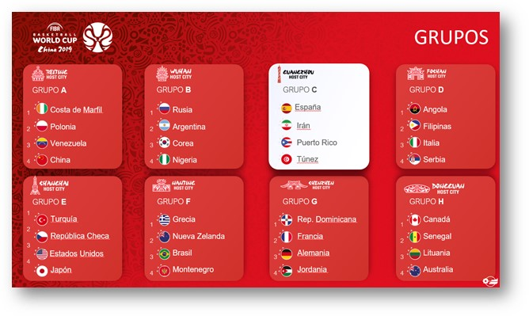
Tras una fase de clasificación en la que han participado 80 aspirantes, 32 selecciones protagonizarán la Copa del Mundo de Baloncesto FIBA 2019, en la que será la participación récord en la historia del campeonato. Además de la anfitriona, China, estarán representadas cinco selecciones de África, siete de América, cinco de Asia, 12 de Europa y dos de Oceanía.

Además de conocerse al nuevo dominador del baloncesto mundial, el torneo servirá para otorgar siete billetes directos a los Juegos Olímpicos de Tokio 2020. Los lograrán la selección mejor clasificada de África, Asia y Oceanía, respectivamente, además de las dos mejores de América y Europa. Además, tendrán una segunda oportunidad de ir a Tokio las 16 mejores clasificadas -todas aquellas que pasen a la segunda fase-, que pasarán a disputar posteriormente uno de los Torneos de Clasificación Olímpica FIBA.

DVICIO pone la banda sonora del Mundial en Mediaset España

“Palma con Palma” es el título del tema que el grupo de pop rock madrileño DVICIO ha compuesto para acompañar en Mediaset España a la Selección Española durante su andadura en el torneo. La canción, disponible en todas las plataformas digitales, se ha convertido en la banda sonora de la campaña de autopromociones que la compañía está ofreciendo del campeonato con el claim “La furia del dragón es nuestra”.

